В рамках проведения ***месячника «обеспечение безопасных условий труда в период проведения массовых работ по заготовке трав и уборке кормовых культур»*** мобильная группа Городокского райисполкома провела обследование сельскохозяйственного предприятия филиал «Вировлянский» иностранного предприятия «Детскосельский Городок» по обеспечению соблюдения законодательства в области охраны труда.

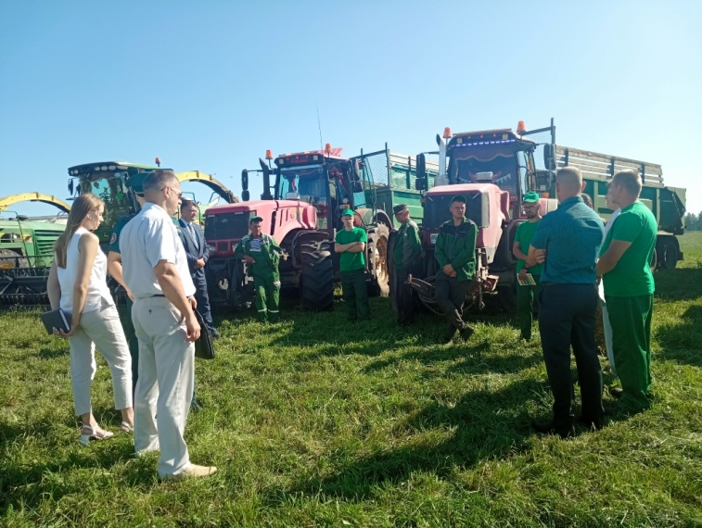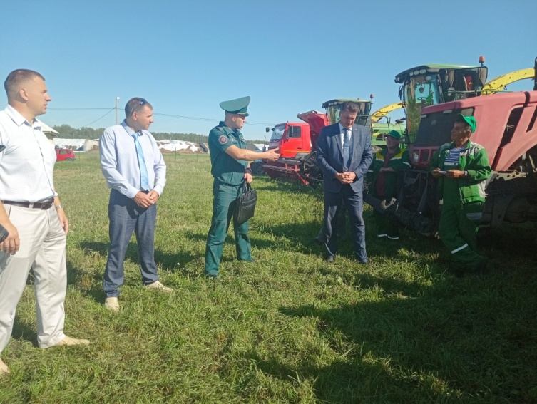 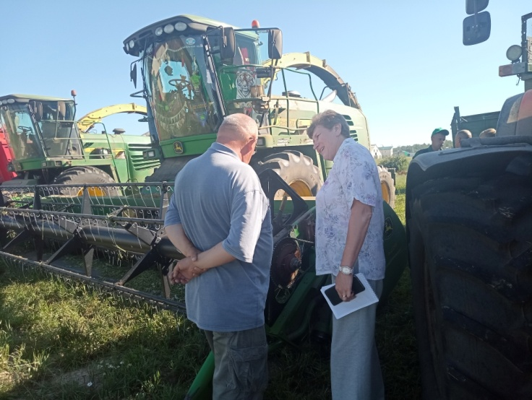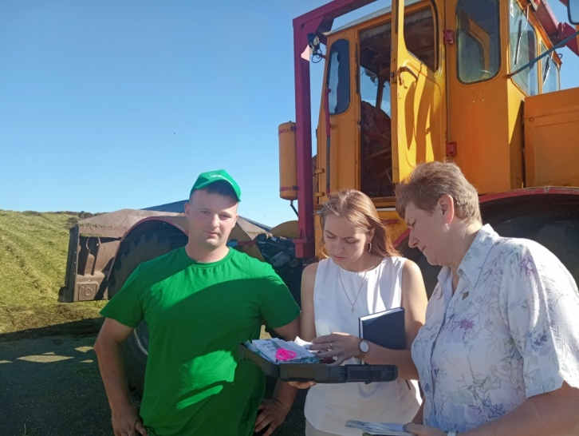

*В ходе обследования обращено внимание на:*

*- обеспечение работников средствами индивидуальной защиты;*

*- проведение внеплановых инструктажей по охране труда противопожарных инструктажей с работникам, занятыми на работах, связанных с заготовкой трав;*

*- укомплектованность объектов и техники первичными средствами пожаротушения, медицинскими аптечками;*

*- проведение предрейсовых освидетельствований водителей, механизаторов и других работников и др.*

*По выявленным в ходе обследования нарушениям выданы рекомендации.*

*Также членами мобильной группы проведены профилактические беседы с работниками, направленные на недопущение возникновения ситуаций, угрожающих жизни и здоровью работников.*